به نام خدا



**گزارش کار آزمایشگاه ریزپردازنده**

**آزمایش نهم**

دماسنج

صدرا صمدی (9312268122)

فاطمه خانی (94012269029)

نیم سال دوم 97-98

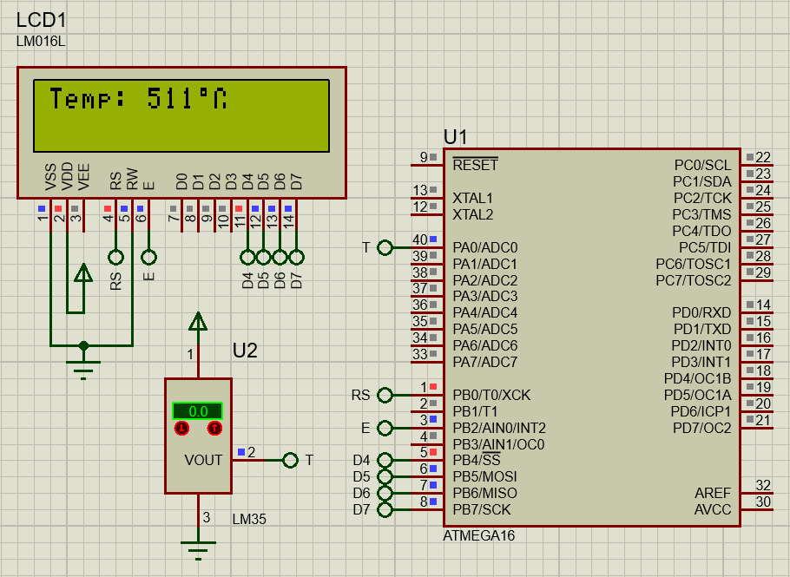

سنسور دما LM35 برخلاف قطعات دیگر از یک خروجی آنالوگ به جای دیجیتال بهره می برد و به همین دلیل ما در این آزمایش باید از ویژگی ADC یا مبدل آنالوگ به دیجیتال میکروکنترلر استفاده کنیم.

این قابلیت تنها در پورت A میکرو وجود دارد، بنابراین برای دریافت مقدار خروجی سنسور باید پایه آن را به یکی از پایه های پورت A متصل کنیم که ما در اینجا از پایه صفرم استفاده کرده ایم.

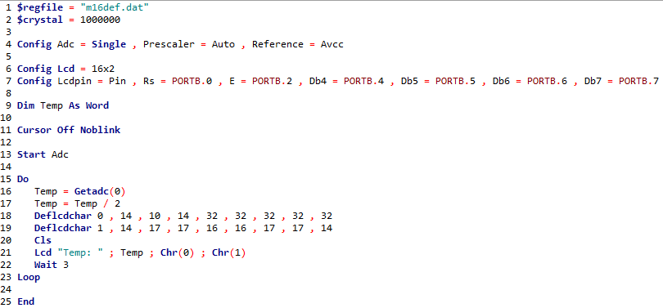

برای استفاده از مبدل آنالوگ به دیجیتال میکروکنترلر باید آن را به کامپایلر معرفی کرد. برای این منظور از دستور نوشته شده در خط 4 استفاده می شود. واحد ADC دارای دو مد تبدیل single و free است. در مد single باید از دستور getadc() استفاده و کانال دلخواه توسط برنامه نویس انتخاب شود اما در مد free واحد adc با یک ثابت نمونه برداری، رجیستر داده ADC را بروزرسانی می کند. با قرار دادن prescaler = auto کامپایلر با توجه به فرکانس اسیلاتور، بهترین کلاک را برای واحد ADC تعیین می کند. در قسمت reference = avcc ما می توانیم نوع ولتاژ مرجع را مشخص کنیم. از گزینه avcc برای استفاده از ولتاژ پایه AVCC به عنوان ولتاژ مرجع استفاده می شود.

در ادامه تنظیمات مربوط به LCD را اضافه می کنیم. پس از آن به دستور start adc می رسیم که از آن برای شروع نمونه برداری از ولتاژ مورد اندازه گیری استفاده می شود.

داخل حلقه برنامه توسط دستور getadc(0) مقدار آنالوگ سنسور را از پایه صفرم خوانده و آن را در یک متغیر ذخیره می کنیم. اما این مقدار دمای اصلی را نشان نمی دهد، برای دریافت مقدار واقعی آن را بر 2 تقسیم می کنیم و سپس در LCD نمایش می دهیم.

دستور deflcdchar هم به ما این امکان را می هد تا کاراکترهای مختلف مثل درجه (°) که به صورت پیشفرض وجود ندارند را تعریف و استفاده کنیم.